國立臺北大學2018通訊冬令營招生簡章
一、營隊名稱：札克大王的逆襲
二、營隊時間：107/01/29 10:00 ~ 107/02/01 17:00
三、招生對象：全台高中職學生
四、營隊收費：4000元/人 (團報每多一人折150 最多折600)
五、營期時程表：

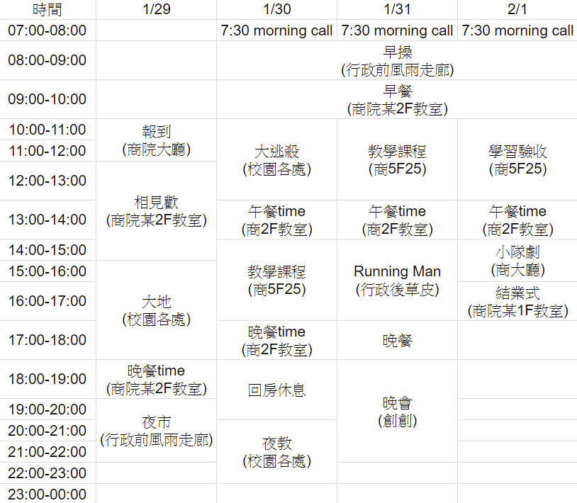

六、營隊目的：
現今科技時代的日新月異，軟硬體技術不斷進步更新，對於軟硬體技術人員求才若渴，因此，我們提供對於此方面有興趣的同學一個體驗的機會。特地舉辦了通訊冬令營，讓從各地而來的同學組成團隊，在互助學習合作的同時認識通訊工程學系的基礎知識、未來職涯等，可以讓同學們提早認識這個產業的趨勢，也藉由營隊活動強化同學互助、合作的態度。

四天三夜的營隊中，我們安排了各種各樣不同寓教於樂的活動。營期的每一項活動都是為了不同面向的學習而設計，團隊合作、投資理財、推理解謎等都是我們所重視的，而課程方面也毫不馬虎，教學團隊準備了程式設計與數位邏輯的課程與實驗，讓夥伴們不僅可以學習軟硬體的基礎，更可以親自動手實作。而為了督促同學的成長，在最後一天安排了學習與合作的驗收，來了解四天下來的學習成果。

七、報名方式：
將報名表填妥並印出後，於報名截止(12/25)前寄至「新北市三峽區大學路151號社會科學大樓4F22 通訊工程學系辦公室」。若要團報請將欲團報者之報名表放在一起寄出即可。錄取名單大約將於107年1月初公布於粉絲專頁，也請密切留意粉專之最新動態。
報名粉絲專頁：請搜尋「臺北大學通訊營」https://www.facebook.com/ntpucecamps/。
報名表與營隊資訊請至臉書搜尋「臺北大學通訊營」。

★聯絡資訊:
營隊總召 洪浩鈞0910906332 ga2006247389@gmail.com

